# 《智能抄表业务系统》

# 数据库设计说明书

《智能抄表业务系统》 1

数据库设计说明书 1

1．引言 3

1.1编写目的 3

1.2背景 3

1.3定义 3

2．外部设计 4

2.1标识符和状态 4

2.2使用它的模块 5

2.3支持软件 6

3．结构设计 6

3.1.1数据实体—关系图 6

3.1.2数据字段描述 7

3.1.3实体关系描述 19

## 1．引言

### 1.1编写目的

本文档描述了智能抄表业务系统数据库的设计，提供了数据库设计的可视性以及软件支持所需的信息，应用于《智能抄表业务系统》开发前期，为后期的数据库设计指引方向，也可以为系统程序设计提供借鉴与参照。

预期读者为数据库设计师、数据库管理员。

### 1.2背景

A.待开发软件名称：智能抄表业务系统

B.项目提出者：四川长虹网络科技有限公司

C.开发者：成都卓影科技股份有限公司

### 1.3定义

|  |  |  |  |  |  |
| --- | --- | --- | --- | --- | --- |
| **用户** | **用户角色** | **角色** | **用户资源** | **资源** | **区域** |
| manageUser | userRole | Role | UserResource | Resource | Region |
| 用户个性化 | 日志 | 全局配置 | 客户 | 运营商 | 设备 |
| Person | log | GlobalVariable | Usual | BusinessHall | Device |
| **设备类型** | **住户** | **设备切换** | **设备绑定** | **个性化** | **读数** |
| DeviceType | HouseHold | DeviceChange | DeviceBind | UserShow | Consumption |
| **统计** | **供水量** |  |  |  |  |
| Census | SupplyWater |  |  |  |  |

## 2．外部设计

### 2.1标识符和状态

本节详细说明用于唯一地标识该数据库的代码、名称或标识符，以及附加的描述性信息。如果该数据库属于尚在实验中、尚在测试中或是暂时使用的，则会说明这一特点及其有效时间范围。

|  |  |  |  |
| --- | --- | --- | --- |
| 表名 | 名称 | 信息描述 | 状态 |
| 用户管理模块 | | | |
| 用户 | t_user | 管理者信息 | 使用 |
| 用户角色 | t_user_role | 用户与角色管理信息 | 使用 |
| 角色 | t_role | 角色信息 | 使用 |
| 用户资源 | t_user_resource | 用户资源关联信息 | 使用 |
| 资源 | t_resource | 资源信息 | 使用 |
| 用户个性化 | t_person | 用户个性化信息 | 使用 |
| 日志 | t_log | 日志信息 | 使用 |
| 全局配置 | t_global_variable | 全局配置信息 | 使用 |
| 客户模块 | | | |
| 客户 | t_usual_user | 客户信息 | 使用 |
| 运营商模块 | | | |
| 运营商 | t_business_hall | 运营商信息 | 试验 |
| 设备模块 | | | |
| 设备 | t_device_info | 设备信息 | 使用 |
| 设备类型 | t_device_type | 设备类型信息 | 使用 |
| 住户 | t_house_hold | 住户信息 | 使用 |
| 设备切换 | t_meter_log | 设备切换信息 | 使用 |
| 用户个性化显示 | t_user_show | 用户个性化信息 | 使用 |
| 读数 | t_consumption | 读数信息 | 使用 |
| 统计模块 | | | |
| 统计 | t_census | 统计信息 | 使用 |
| 供水量 | t_supply_water | 供水量信息 | 试验 |

### 2.2使用它的模块

|  |  |  |
| --- | --- | --- |
| 应用程序 | 名称 | 版本号 |
| 设备 | 设备模块 | 1.0 |
| 用户 | 管理员模块 | 1.0 |
| 客户 | 客户模块 | 1.0 |
| 统计 | 统计模块 | 1.0 |

### 2.3支持软件

|  |  |  |
| --- | --- | --- |
| 软件名称 | 版本号 | 主要功能 |
| Robo 3T | 3.4 | 数据库表的创建和管理 |

## 3．结构设计

3.1概念结构设计

### 3.1.1数据实体—关系图

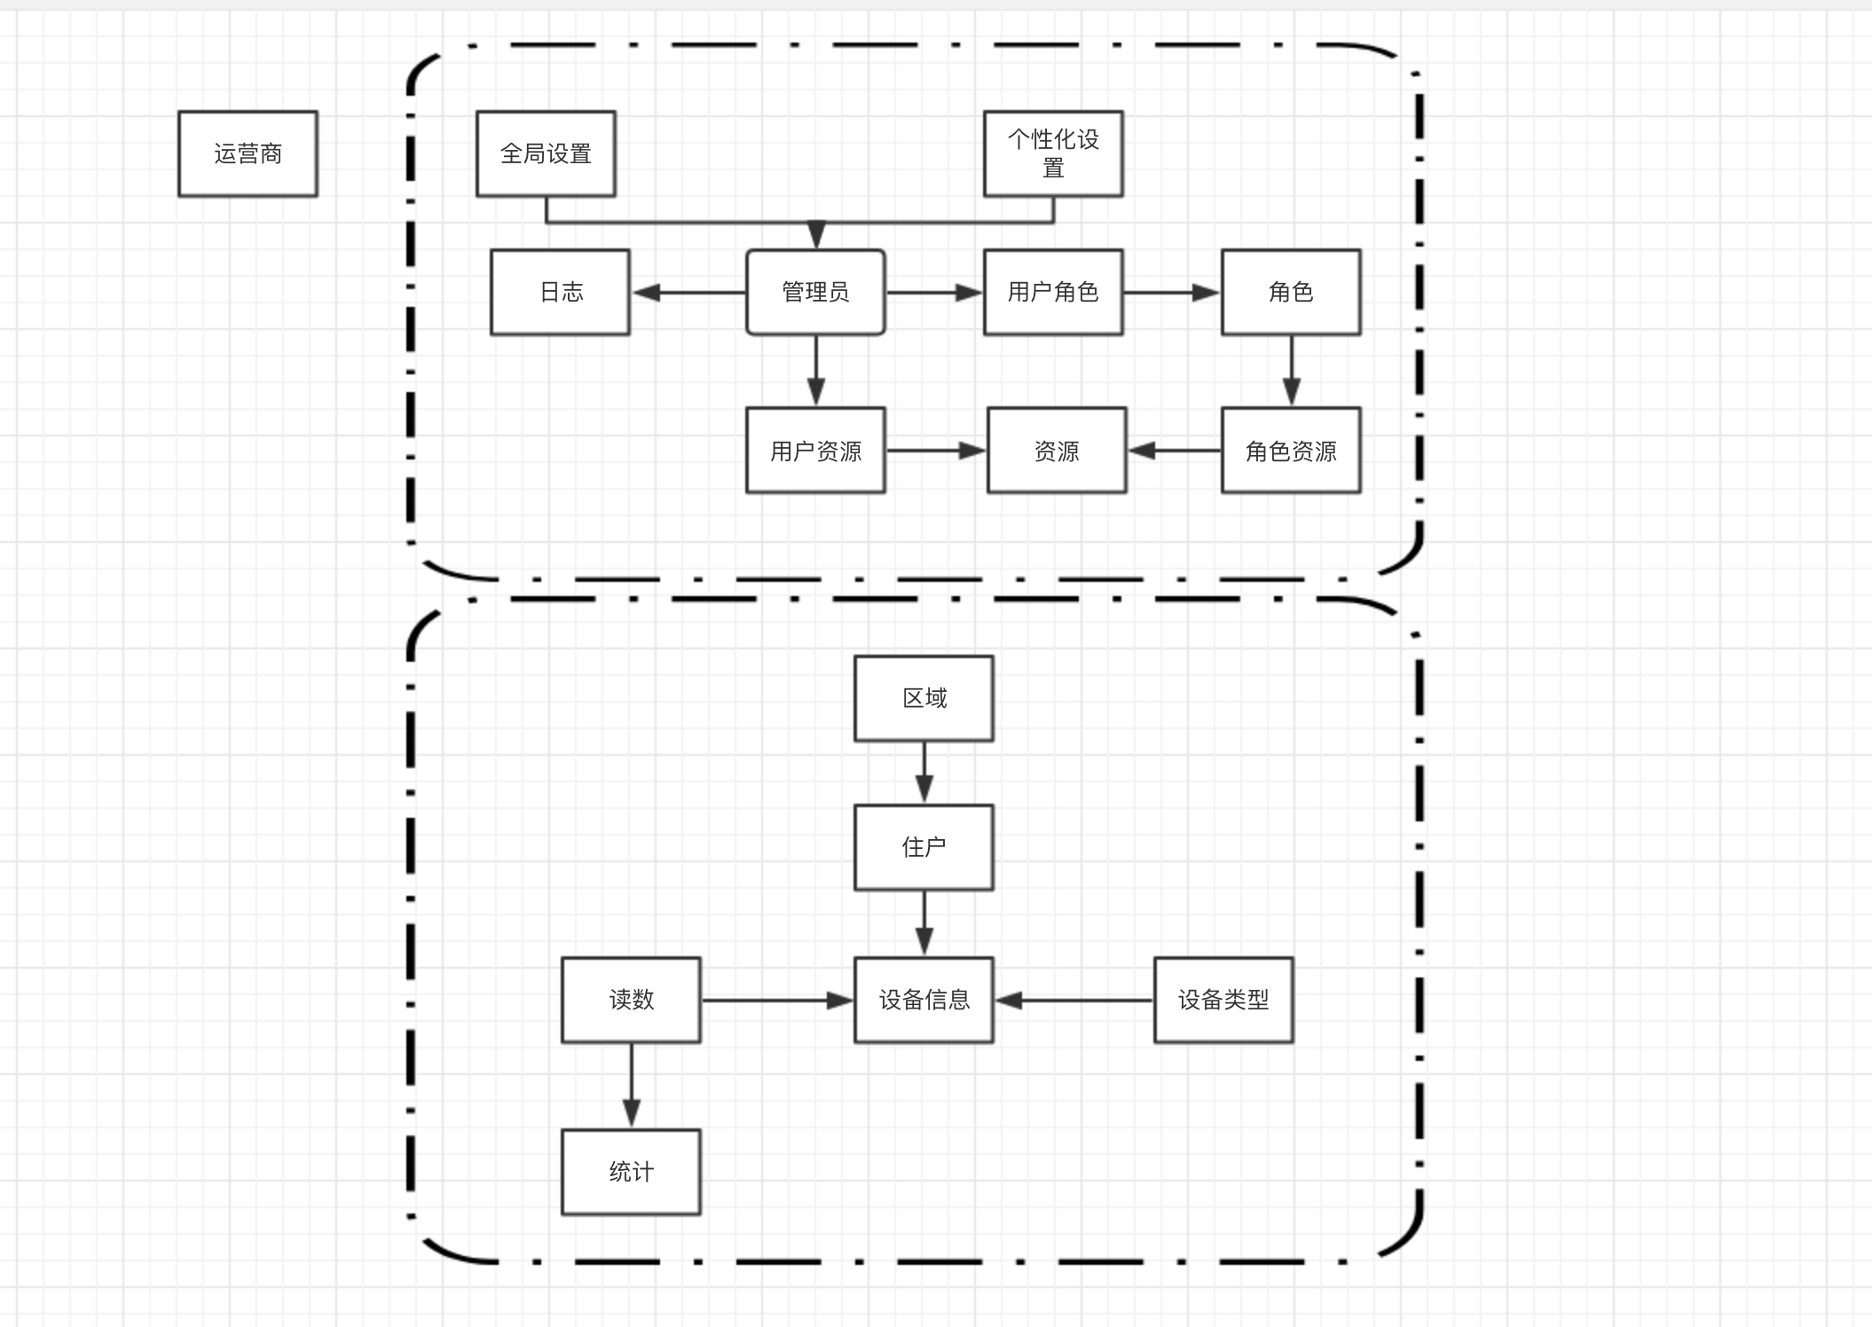

### 3.1.2数据字段描述

|  |  |  |  |
| --- | --- | --- | --- |
| 用户管理（t_user） | | | |
| 字段名 | 名称 | 类型 | 描述 |
| s_login_name | 登陆名称 | String | - |
| s_user_name | 用户名 | String | 用户中文名 |
| s_password | 密码 | String | - |
| s_empno | 员工号 | String | - |
| s_telephone | 用户电话 | String | - |
| s_remark | 备注 | String | - |
| s_pid | 创建者ID | String | - |
| i_type | 用户类型 | String | 普通用户。0：超级管理员。1：普通管理员。2：普通用户 |
| 用户角色（t_user_role） | | | |
| s_user_id | 用户ID | String | - |
| s_role_id | 角色 | String | - |
| 角色（t_role） | | | |
| s_role_name | 角色名称 | String | - |
| roleDes | 排序 | String | 未使用 |
| s_role_remark | 备注 | String | - |
| 角色资源（t_role_resource） | | | |
| s_role_id | 角色ID | String | - |
| s_resource_id | 资源ID | String | - |
| 用户资源（t_user_resource） | | | |
| s_user_id | 用户ID | String | - |
| s_resource_id | 资源ID | String | - |
| 资源（t_resource） | | | |
| s_resource_name | 资源名称 | String | - |
| s_resource_url | 资源地址 | String | - |
| s_authentication | 一级权限 | String | - |
| s_permission | 二级权限 | String | - |
| l_time_long | 创建时间 | int | 用于排序 |
| 区域（t_region） | | | |
| _id | ID | String | - |
| Pid | 上级ID | String | - |
| s_name | 区域名称 | String | - |
| s_longitude | 经纬度 | Double | - |
| s_latitude | 纬度 | Double | - |
| s_remarks | 备注 | String | - |
| s_cdt | 创建时间 | Int | 10位整型 |
| s_path | 路径 | String | 上级到根节点路径 |
| s_type | 区域类型 | String | 1. 省(province) 2. 城市(city) 3. 县(region) 4. 小区(community) 5. 楼栋(floor) 6. 单元(unit) 7. 楼层(layer) 8. 门牌(card) |
| 个性化(t_person) | | | |
| cityId | 城市ID | String | - |
| provinceId | 省ID | String | - |
| language | 语言 | String | - |
| Map | 地图 | String | - |
| userId | 用户ID | String | - |
| 日志（t_log） | | | |
| s_id | 日志ID | String | - |
| s_log_type | 日志类型 | String | - |
| s_log_discription | 地址描述 | String | - |
| s_log_remote_addr | 请求地址 | String | - |
| s_log_request_uri | 请求URL | String | - |
| s_log_expcetion | 异常备注 | String | - |
| d_start_time | 请求开始时间 | String | - |
| d_end_time | 请求结束时间 | String | - |
| s_user_id | 用户ID | String | - |
| s_user_name | 用户名称 | String | - |
| 全局配置（t_global_variable） | | | |
| s_label | 标签 | String | - |
| s_key | KEY | String | - |
| s_value | Value | String | - |
| s_title | 标题 | String | - |
| s_create_date | 创建时间 | String | - |
| s_update_date | 修改时间 | String | - |
| s_is_delete | 是否删除 | String | - |
| 运营商（t_business_hall） | | | |
| s_name | 名称 | String | - |
| s_phone | 电话 | String | - |
| s_address | 地址 | String | - |
| 设备信息（t_device_info） | | | |
| _id | ID | String | - |
| s_imei | 设备唯一标识 | String | - |
| s_ins_time | 安装时间 | Int | - |
| d_recent_time | 最近读区时间 | Int | - |
| d_initial_num | 初始化读数 | Double | - |
| i_is_abandon | 是否弃用 | Int | 1:已弃用 0:正在使用 |
| i_type_id | 类型ID | String | - |
| i_type_name | 类型名称 | String | - |
| s_household_id | 住户ID | String | - |
| i_sig_cdq | 信号强度 | Int | - |
| i_sig_rsrq | 信号质量 | Int | - |
| i_sig_snr | 信噪比 | Int | - |
| i_cell_lac | 区域编码 | Int | 基站所在地区区域码【短格式LAC】 |
| i_phy_cell_id | 基站ID | Int | - |
| i_battery_energy | 电池电量 | Int | - |
| 读数（t_consumption） | | | |
| _id | ID | Int | - |
| s_imei | 设备唯一标识 | String | - |
| d_pic_readed | 图片读数 | Double | - |
| s_pic_url | 图片地址 | String | - |
| s_device_id | 设备ID | String | - |
| s_household_id | 住户ID | String | - |
| 设备类型（t_device_type） | | | |
| _id | ID | String | - |
| s_device_type_name | 设备类型 | String | - |
| s_hardware_version | 硬件版本号 | String | - |
| s_software_version | 软件版本号 | String | - |
| 住户（t_house_hold） | | | |
| s_telephone | 住户电话 | String | - |
| s_city_id | 城市ID | String | - |
| s_region_id | 区域ID | String | - |
| s_community_id | 小区ID | String | - |
| s_location | 安装位置 | String | - |
| s_floor_id | 楼栋 | String | - |
| s_unit_id | 单元 | String | - |
| s_layer_id | 楼层 | String | - |
| s_card_id | 门牌号 | String | - |
| s_path | 路径 | String | - |
| 换表日志（t_meter_log） | | | |
| d_old_read | 旧表读数 | Double | - |
| d_change_date | 切换时间 | Int | - |
| d_new_read | 新表读数 | Double | - |
| d_change_read | 切换读数 | Double | - |
| s_household_id | 住户ID | String | - |
| s_year | 年 | String | - |
| s_month | 月 | String | - |
| 用户绑定设备（t_user_device） | | | |
| s_userRegister_id | 用户ID | String | - |
| s_deviceInfo_id | 设备ID | String | - |
| 用户个性化显示（t_user_show） | | | |
| s_user_id | 用户ID | String | - |
| i_type | 类型 | Int | 区分"最近"与"历史" 2:最近 1:历史 |
| b_device_type | 设备类型 | Boolean | - |
| b_region | 所属区域 | Boolean | - |
| b_community | 所属小区 | Boolean | - |
| b_location | 安装位置 | Boolean | - |
| b_imei | IMEI | Boolean | - |
| b_is_broken | 异常 | Boolean | - |
| b_re_time | 回传时间 | Boolean | - |
| b_pic_readed | 图片读数 | Boolean | - |
| b_pic_url | 图片地址 | Boolean | - |
| b_sig_rsrq | 信号质量 | Boolean | - |
| b_battery_energy | 电池电量 | Boolean | - |
| b_operate | 相关操作 | Boolean | - |
| 统计（t_census） | | | |
| _id | ID | String | - |
| s_device_id | 设备ID | String | - |
| s_imei | 设备唯一标识 | String | - |
| d_use_water | 用水量 | Double | - |
| d_water_read | 读数 | Double | - |
| d_create_date | 创建时间 | Int | - |
| d_update_date | 修改时间 | Int | - |
| i_year | 年 | Int | - |
| i_month | 月 | Int | - |
| s_household_id | 住户ID | String | - |
| s_community_id | 小区ID | String | - |
| s_region_id | 区域ID | String | - |
| s_city_id | 城市ID | String | - |
| 供水量（t_supply_water） | | | |
| d_supply_water | 供水量 | Double | - |
| d_in_date | 插入时间 | Int | - |
| s_community_id | 小区ID | String | - |
| s_region_id | 区域ID | String | - |
| s_city_id | 城市ID | String | - |
| i_supply_year | 年 | String | - |
| i_suuply_month | 月 | String | - |

### 3.1.3实体关系描述

1.用户：角色信息（N：N）

关系描述：查询用户下的角色信息，用于对接口鉴权

2.用户：资源信息（N：N）

关系描述：查询用户下的资源信息，用于对接口鉴权

3.用户: 个性化设置（1:1）

关系描述：查询用户的个性化设置

4.角色：资源（N：N）

关系描述：查询角色下所拥有的资源信息

4.设备: 类型（N:1）

关系描述：多个设备对单个设备类型

5.设备: 住户（1:1）

关系描述：一个设备对一个住户

6.设备：统计（1:N）

关系描述：一个设备对多个统计信息

7.设备：读数信息（1:N）

关系描述：一个设备对多个读数信息

8.区域：住户（1:N）

关系描述：1个区域对多个住户信息

9.住户：设备（1:1）

关系描述：1个住户对1个设备信息